**TỔ TIẾNG ANH THAO GIẢNG**

**CHÀO MỪNG NGÀY NHÀ GIÁO VIỆT NAM 20/11**

*Viết bài và ảnh: Vũ Thị Kiều Loan – Tổ Tiếng Anh- Trường THCS Phan Đình Phùng*

Hòa chung với bầu không khí nhộn nhịp, tươi vui, đón chào Ngày nhà giáo Việt Nam 20/11, và thực hiện kế hoạch năm học cũng như kế hoạch hoạt động chuyên môn Tháng 11, Tổ Tiếng Anh - Trường THCS Phan Đình Phùng hòa thêm vào bầu không khí sôi nổi với tiết dạy thao giảng với chủ đề “Unit 3: Friends – Lesson 3.2: Reading, Speaking and Writing” do cô giáo Ngô Thị Ngọc Diệu thực hiện tại lớp 6/4.

Tiết học được bắt đầu sôi nổi với hoạt động khởi động xem tranh và nối đúng với tên các câu chuyện cổ tích mà học sinh đã học từ Tiểu học. Thông qua hoạt động này, cô Ngọc Diệu đã khéo léo lồng ghép vào nội dung của bài học và dẫn dắt học sinh vào những hoạt động tiếp theo của tiết học.

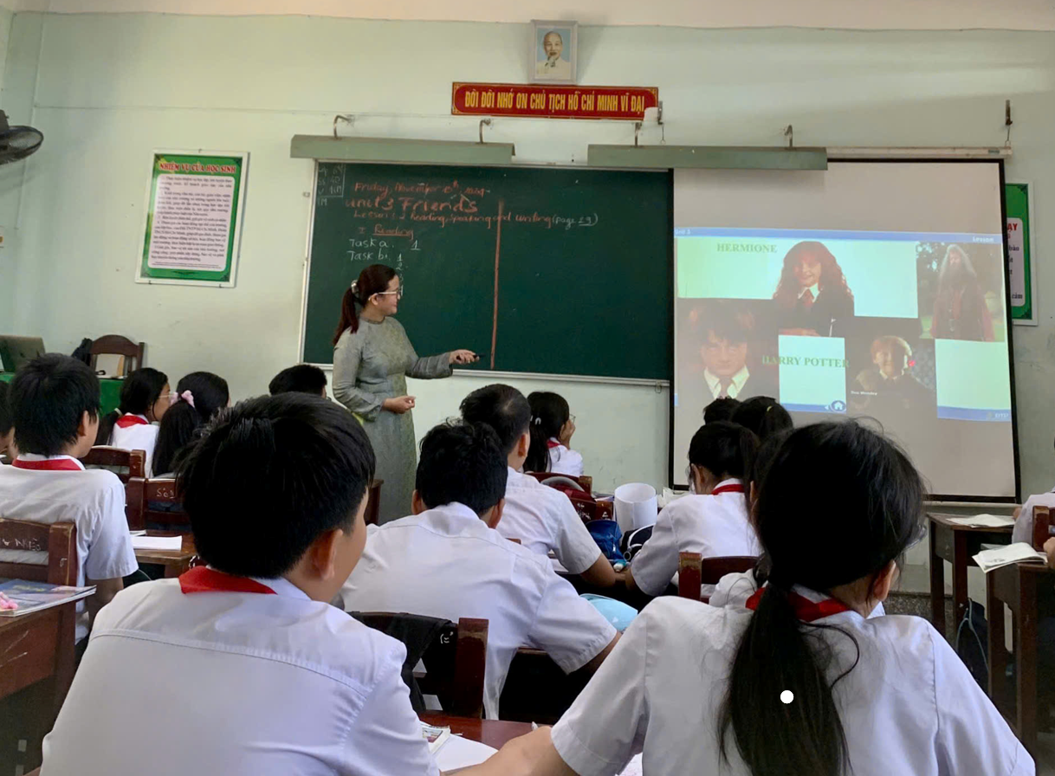

*Các em chú ý theo dõi hình ảnh của clip về chủ đề Friends.*

Với sự chuẩn bị kỹ lưỡng, cô giáo Ngọc Diệu đã đưa vào tiết học những phương pháp giảng dạy hiện đại giúp các em học sinh phát huy tính tích cực, cảm thấy thoải mái và hứng thú hơn với giờ học. Ngoài việc sử dụng nhiều hình ảnh trực quan, clip có liên quan đến chủ đề tiết học để minh họa, cô còn tổ chức cho học sinh làm việc cá nhân trong kỹ năng đọc, tăng cường cho các em tương tác cặp đôi, nhóm để rèn luyện kỹ năng nói. Các hoạt động cặp đôi, nhóm giúp các em phát huy khả năng giao tiếp và tự tin hơn trong việc thể hiện ý tưởng, suy nghĩ bằng tiếng Anh.

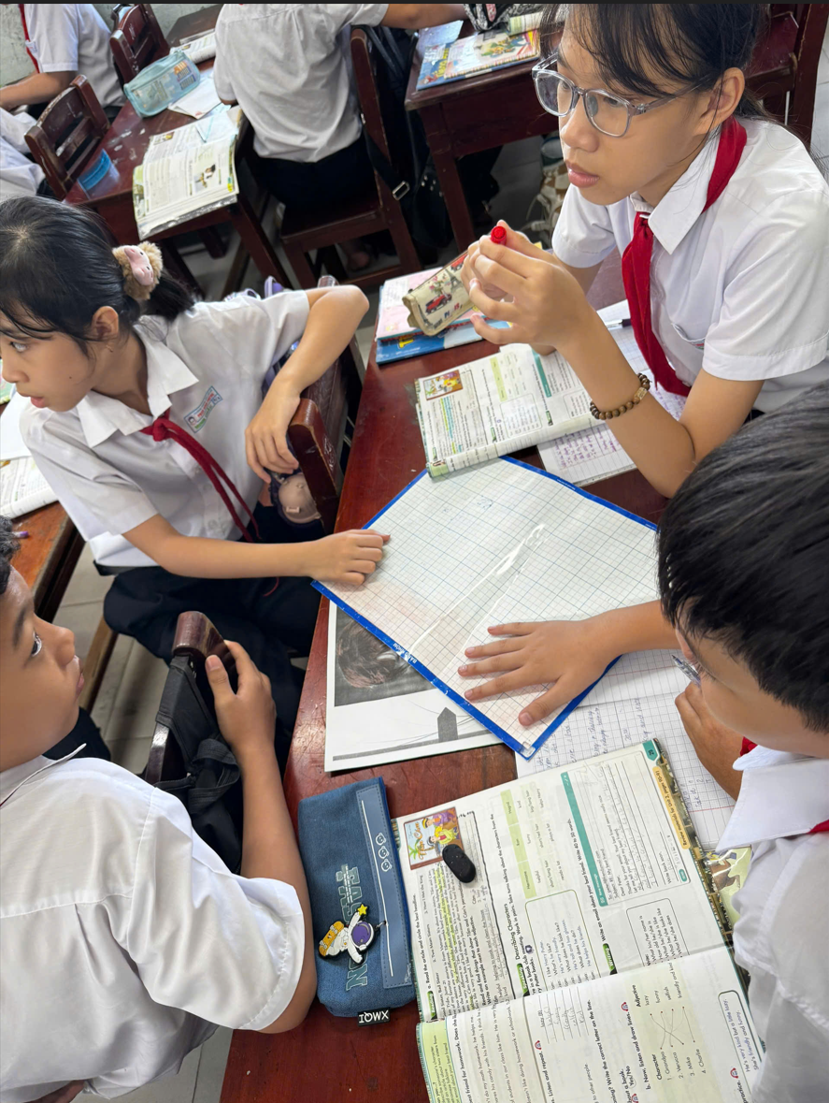

*Các em hào hứng, tích cực thảo luận làm việc nhóm.*

Bên cạnh đó, các em học sinh còn được trau dồi kỹ năng viết thư điện tử giới thiệu về người bạn thân của mình. Với thời lượng một tiết học, rất khó để các em có thể hoàn thành một sản phẩm đầy đủ hình thức, giao diện của một bức thư điện tử, lẫn nội dung bài viết mô tả về một người bạn thân. Thế nhưng, với sự chuẩn bị chu đáo, cô Ngọc Diệu đã thực hiện phương pháp “Lớp học đảo ngược”, mạnh dạn giao nhiệm vụ cho học sinh ở nhà nghiên cứu bài, chuẩn bị trước nội dung của bài mới. Đến lớp, đại diện các đội, nhóm sẽ trình bày sản phẩm của mình, các nhóm bạn phản biện. Cô Ngọc Diệu đã quan sát tiến trình hoạt động của các em, theo dõi, giúp đỡ và chốt lại kiến thức. Qua phương pháp này, học sinh chủ động trong việc hình thành và tiếp thu kiến thức. Các em rèn được kĩ năng làm việc theo nhóm, kĩ năng thuyết trình, phát triển được năng lực đặc thù của bản thân. Kết quả của hoạt động, các em đã kỳ công phác hoạ thêm chân dung người bạn thân của mình. Thông qua sản phẩm, cô Ngọc Diệu đã giải thích, hướng dẫn cho học sinh hình thức viết một bức thư điện tử; đồng thời, sửa lỗi sai trong các bài viết để các em rút kinh nghiệm và có kỹ năng viết tiếng Anh tốt hơn.

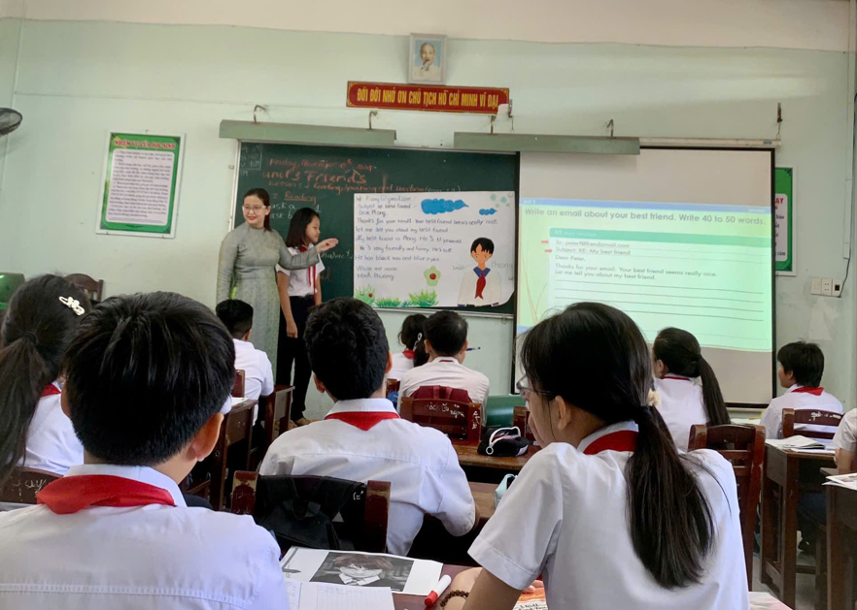

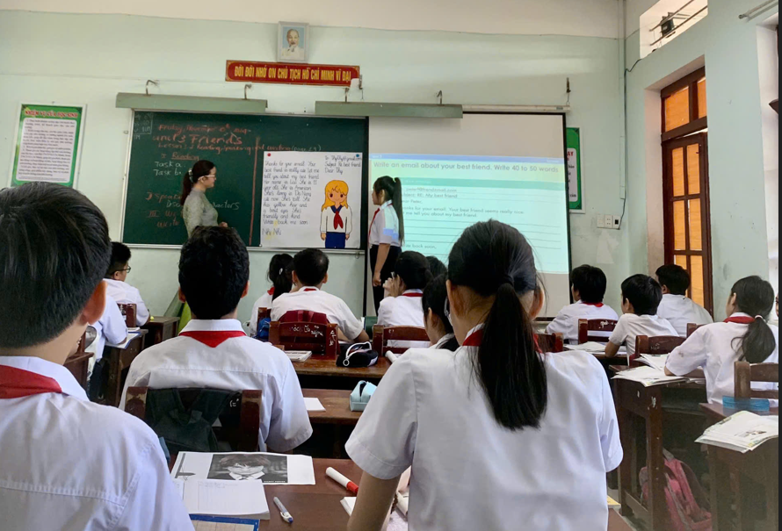

*Cô Ngọc Diệu phân tích và sửa lỗi cho sản phẩm của học sinh.*

Tiết thao giảng của cô Ngô Thị Ngọc Diệu đã kết thúc ấn tượng với sự tham gia sôi nổi và hăng hái của học sinh lớp 6/4. Qua tiết thao giảng này, các giáo viên trong Tổ Tiếng Anh có cơ hội giao lưu, học hỏi phương pháp giảng dạy và chia sẻ kinh nghiệm trong giảng dạy để cùng nhau phát triển và hoàn thiện chương trình GDPT 2018.